«День ГТО!»

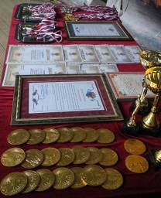12 сентября 2015 года на территории спортивно-оздоровительного комплекса «Смена» прошла IX Спартакиада органов Федерального казначейства по Смоленской области. В этом году девизом спортивного праздника стал лозунг «День ГТО!». Название было выбрано не случайно, ведь в нашей стране уже второй год происходит возрождение комплекса «Готов к труду и обороне!» и казначеи, как всегда, идут в ногу со временем.
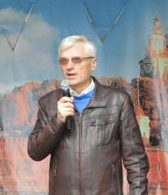Движение ГТО зародилось еще в 1931 году и стало альтернативой Олимпийским играм. Каждый желающий мог проверить свою силу, ловкость и выносливость. 12 сентября шанс проверить себя появился и у наших казначеев.
В соревнованиях приняло участие 2 команды, состоящих из сотрудников органов Федерального казначейства по Смоленской области. Одна команда называлась «Nonstop», а другая - «Ураган».
Открытие спортивного дня казначеев началось со вступительной речи руководителя УФК по Смоленской области М.Е. Голубева. Он поприветствовал всех участников мероприятия, отметил его значимость и пожелал спортсменам победы в предстоящих состязаниях.
А их в этот день у наших спортсменов было не мало.
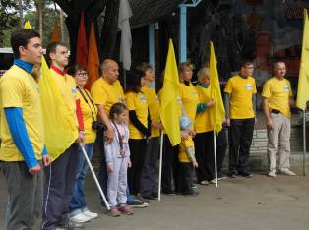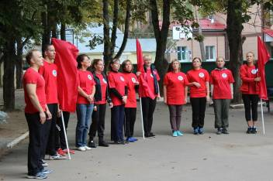Первым состязанием было Приветствие команд. Наши участники подготовили девизы и речевки своей команды, а грамотно подобранное музыкальное сопровождение сделало выступление каждой команды зрелищным и запоминающимся.
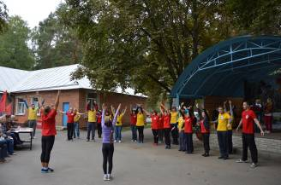Перед началом спортивных мероприятий наши спортсмены приняли участие в физкультурной разминке, которую провела председатель Молодежного совета Ю.Н. Кабашова.
Разминка, как и приветствие команд, оценивалась строгим жюри, в состав которого входили:
- руководитель Управления Федерального казначейства по Смоленской области Голубев Михаил Евгеньевич.;
- заместитель руководителя Управления Федерального казначейства по Смоленской области Боровичева Светлана Евгеньевна.;
- заместитель руководителя Управления Федерального казначейства по Смоленской области Свистунов Сергей Николаевич;.
- начальник операционного отдела - Пеник Юлия Юрьевна.;
- начальника отдела обслуживания силовых ведомств - Орлова Лариса Владимировна;
- начальник отдела №3 - Зуева Людмила Петровна.
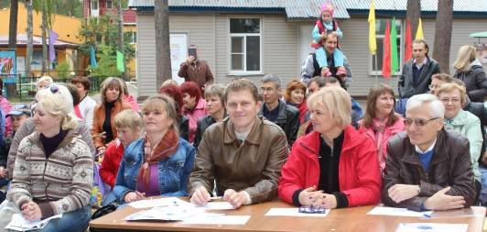
После разминки спортсменам предстояло проявить себя в состязаниях по пляжному волейболу, стрельбе, настольному теннису, выполнении упражнений из комплекса ГТО, а также в «Семейной эстафете».
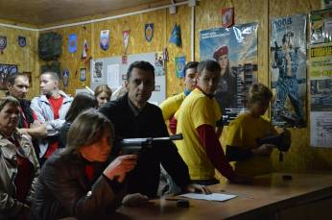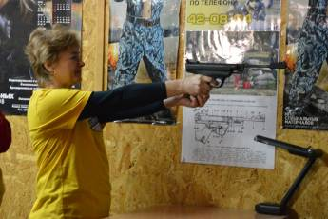
Судейская бригада состояла:
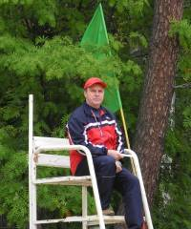 |  |  |  | - Пляжный волейбол - Сарманов Сергей Александрович (заместитель начальника отдела режима секретности и безопасности информации)  - Настольный теннис - Орлова Дарья Анатольевна (помощник руководителя)  - Стрельба - Исакова Светлана Викторовна (начальник отдела №18) и Бурыкин Андрей Иванович (начальник отдела информационных систем)
Комплекс ГТО: |  | - Отжимание от пола (мужчины) – Горбенко Александр Викторович (начальник отдела №10);  - Подтягивание (мужчины) – Путимцев Сергей Алексеевич (главный казначей отдела режима секретности и безопасности информации);  - Упражнение на пресс (женщины) – Пеник Юлия Юрьевна (начальник операционного отдела);  - Наклоны вперед из положения стоя (женщины) – Сидоренкова Елена Станиславовна (казначей отдела финансового обеспечения);  - Прыжки в длину (мужчины и женщины) – Зарянкин Сергей Анатольевич (начальник отдела №20).
«Семейная эстафета» - Лисицына Анастасия Олеговна (Старший инспектор – делопроизводитель) |  |  |  |  |  | 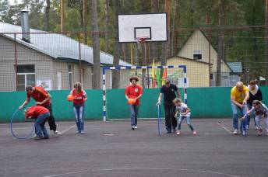

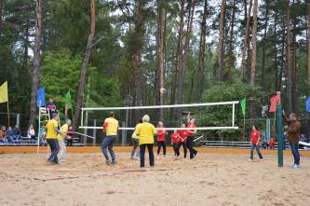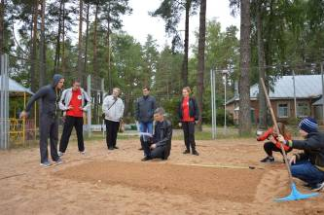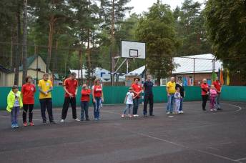
Спортивные состязания проходили сразу на нескольких площадках, но это не помешало нашим болельщикам активно поддерживать спортсменов, а спортсмены, в свою очередь, старались оправдать ожидания болельщиков и показывали хорошие спортивные результаты.
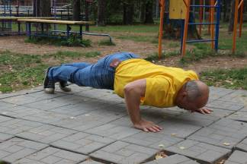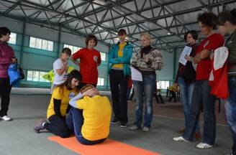Соревнования по пляжному волейболу были очень напряженными и до последнего момента шли наравных. Но в спорте всегда есть тот, кто будет первым и на последних секундах победу вырвала команда «Nonstop», а ее капитан Лебедев Д.В. был признан лучшим игроком.
Соревнования по стрельбе и настольному теннису по накалу эмоций не уступали пляжному волейболу. Ведь от каждой команды в соревнованиях принимало участие по двое мужчин и женщин, и каждый старался принести своей команде заветные очки за победу. Помимо командного зачета по данным видам соревнований проходил и личный зачет, по итогам которого лучшими были признаны:
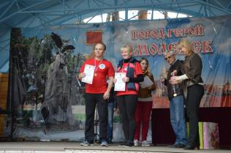Стрельба – Кучинский А.К. и Ивашкова Л.Н.
Настольный теннис – Чурилов Д.Е. и Виноградская Ю.В.
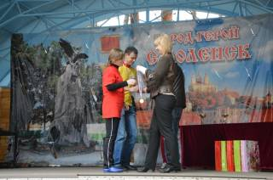В соревнованиях по комплексу ГТО наши спортсмены старались выполнить нормативы, соответствующие своей возрастной категории. Не у всех это получалось, но главное – это готовность попробовать свои силы и стремление к будущим победам. По итогам соревнований в комплексе ГТО жюри было принято решение всем участникам раздать Зачетные книжки и наградить дипломами Спартакиады.
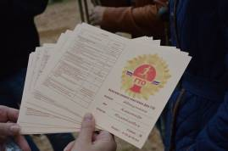Заключительным этапом спортивных соревнования стала «Семейная эстафета». Участие в ней приняло 5 семей. Им предстояло сражаться в 7 сложных конкурсах, по итогам которых места распределились следующим образом:
1 место – семья Виноградских
2 место - семья Митенковых
3 место – семья Ковригиных
Призы за участие получили семья Кузьминых и сборная команда Профсоюза.
По итогам спортивного дня первое место заняла команда «Nonstop», второе – команда «Ураган».

В заключительной речи руководитель УФК по Смоленской области Голубев М.Е. и председатель ППО ОПС казначеев России в УФК по Смоленской области поблагодарили всех участников спортивного дня, вручили заслуженные награды спортсменам, наградили дипломами активных болельщиков и вручили всем детям членов Профсоюза, присутствующим на спортивном празднике, большие шоколадные медали. Кубком руководителя была награждена Маркова Л.В.
